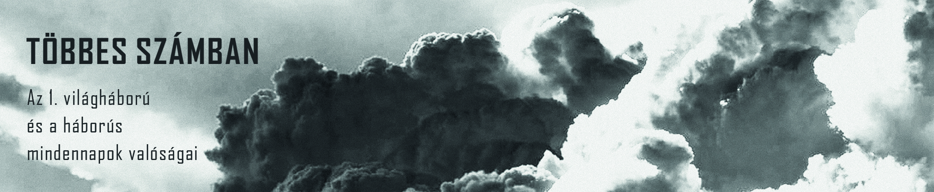

A Magyar Nemzeti Múzeum országjáró gömbsátra

Győrben 2017. október 16-án, 15 órakor a kiállítást Dr. Fekete Dávid, Győr Megyei Jogú Város alpolgármestere, az Önkormányzat I. világháborús Centenáriumi Emlékbizottságának elnöke nyitja meg.

Köszöntőt mond Varga Benedek, a Magyar Nemzeti Múzeum főigazgatója.

A megnyitón közreműködnek: Szlotta Judit, a Kossuth Rádió bemondója; Berec Péter, klasszikus harmonikaművész; † Cseh Tamás.

A kiállítás főkurátora Dr. Császtvay Tünde.

Az idei első helyszíneken, Hódmezővásárhelyen és Egerben hatalmas volt az érdeklődés: Egerben 6 nap alatt 37 500-an látták a sátrat. Tavaly, a Többes számban című kiállítás első helyszínén, Székesfehérváron pedig 5 nap alatt mintegy 35 ezren nézték meg a kiállítást – ezek a leglátogatottabb magyarországi múzeumok éves látogatószámának csaknem harmadával egyenlőek.

A kiállítás helyszínei és időpontjai

2017

**- Eger – szeptember 16–21.**

megnyitotta: Habis László, Eger Megyei Jogú Város polgármestere

**- Hódmezővásárhely – október 1–4.**

megnyitotta: Lázár János, Miniszterelnökséget vezető miniszter

**- Győr – október 16–21.**

megnyitja: Fekete Dávid, Győr Megyei Jogú Város alpolgármestere, az Önkormányzat I. világháborús Centenáriumi Emlékbizottságának elnöke

**- Karcag – november 9–14.**

megnyitja: Fazekas Sándor, földművelésügyi miniszter

**- Kecskemét – november 24–29.**

megnyitja: egyeztetés alatt

**- Debrecen – december 9–14.**

megnyitja: Halász János, a Fidesz-frakció szóvivője és frakcióvezető-helyettese

A kiállítást a megnyitókon a városok polgármesterei és Varga Benedek, a Magyar Nemzeti Múzeum főigazgatója is köszönti.

2018

**- Vác**

megnyitja: Rétvári Bence, az Emberi Erőforrások Minisztériumának parlamenti államtitkára

**- Pécs**

megnyitja: Hoppál Péter, az Emberi Erőforrások Minisztériumának kultúráért felelős államtitkára

**- Békéscsaba**

megnyitja: Erdős Norbert, Európa parlamenti képviselő

**- Zánka, Erzsébet-tábor**

megnyitja: egyeztetés alatt

A jelenlegi kiállításunk igazi múzeumi és közgyűjteményi együttműködésből született: létrehozását segíti – a Magyar Nemzeti Múzeum gyűjteményei mellett – az MNM balassagyarmati Palóc Múzeuma, a Semmelweis Orvostörténeti Múzeum, az Országos Széchényi Könyvtár, a Hadtörténeti Intézet és Múzeum, az MMKM Elektrotechnikai Múzeuma, a kecskeméti Katona József Múzeum. Gyűjteményeikből önzetlenül kölcsönöztek: Horthy István, Lengyel Ágnes, Lénárt László, Múltidéző Néphagyományőrző Egyesület-Helytörténeti Emlékház, Nagy György, Polgár Zoltán, Rezi Kató Gábor, Szanka József és a Szügyi Szlovák Nemzetiségi Önkormányzat.

A kiállítás Inter arma Musae silent című, kisebb egységét az UNESCO Magyar Nemzeti Bizottságával egyetértésben hoztuk létre.

A belső vetítés filmanyagait Hanák Gábor bocsátotta rendelkezésünkre.

Fontosnak éreztük, hogy az I. világháború 100. évfordulójára elkészült virtuális anyagokat, adatokat és felületeket itt is elérhetővé tegyük. Így a sátorban sok éves tudományos munkáik eredményeinek felhasználásának nyilvános elérését támogatta a Magyar Nemzeti Levéltár, Budapest Főváros Levéltára és a HM Zrínyi Térképészeti és Kommunikációs Szolgáltató Közhasznú Nonprofit Kft valamint a Semmelweis Orvostörténeti Múzeum, Könyvtár és Levéltár.

Sajtókapcsolat: [sajtotobbesszamban@hnm.hu](mailto:sajtotobbesszamban@hnm.hu) és [sajto@hnm.hu](mailto:sajto@hnm.hu)

06 20/2203573

facebook.com/tobbesszamban/